台南市後壁區安溪國小全民國防教育教案
壹、全民國防教育教案設計
教學設計名稱 | 國防教育大富翁 |  | 參賽組別： |  | □語文 □健康與體育 □社會 □藝術與人文  □數學 □自然與科技 ■綜合活動
適 用 學 程 | ■ 國小低 ■國小中  ■ 國小高 □國中 |  |  |  | □語文 □健康與體育 □社會 □藝術與人文  □數學 □自然與科技 ■綜合活動
教 學 目 標 | 一、【認識國家組織】指導學生認識目前國家的行政組織與人員。  二、【全民國防知識】指導學生認識基本國防常識，增進學生全民國防知識。  三、【學習自我保護】認識基本逃生工具與知識，培養孩子全民國防的意識。  四、【訓練基本體能】練習基本體能訓練，強健體魄。  五、【關心國家大家】關心國內外新聞，鼓勵孩子隨時關心國家大事。  六、【愛國愛家情操】透過愛國歌曲、標語與故事，培養孩子愛國愛家的情操。  七、【體驗軍事武器】透過軍事小遊戲，體驗基本軍事武器活動。  八、【體驗軍事訓練】透過基本軍事訓練，體驗軍隊的基本操練活動。  九、【學習團結合作】透過小組活動與大富翁遊戲，培養孩子團結合作的觀念。
教 學 方 式 | 直接教學  遊戲教學  合作學習 | 建議教學總時間 |  | 我們的國家(3節)
學習評量 | 遊戲評量 口頭評量 實作評量 紙筆評量 情意評量
融入九年一貫版本/領域/單元 | 全民國防教育  全1-3-1了解國家安全對個人生命與家庭生活的影響。  全1-3-2主動關心國家安全相關事務。  全1-3-4熟練滅火器、緩降索或逃生筒等器材的基本操作方法。  全1-3-5養成利用各種方式升火、收集維生所需用水的能力。  全2-1-1認識我們的國家。  全2-1-2養成愛國的情操。  全2-2-1了解國家存在的價值。  全2-2-2了解年度全民防衛動員（萬安）相關演習的性質與目的。  全2-3-1認清個人對國家的責任。  全2-4-2建立保家衛國的全民防衛意識。  全3-1-1了解全民向心力是國防安全的重要基礎。  全3-4-5認識先民保家衛國的事蹟，激發為國家奉獻的情感。  社會領域  社1-3-2瞭解各地風俗民情的形成背景、傳統的節令、禮俗的意義及其在生活中的重要性。  社1-3-9分析個人特質、文化背景、社會制度以及自然環境等因素對生活空間設計和環境類型的影響。  社1-3-11瞭解臺灣地理位置的特色及其對臺灣歷史發展的影響。  社1-3-12瞭解臺灣具備海洋國家發展的條件及優勢。  社1-4-10瞭解海洋主權與經濟發展、國防、政治主權的關係。  社2-2-1瞭解居住地方的人文環境與經濟活動的歷史變遷。  社2-3-1認識今昔臺灣的重要人物與事件。  社3-3-2瞭解家庭、社會與人類世界三個階層之間，有相似處也有不同處。  社5-3-3瞭解各種角色的特徵、變遷及角色間的互動關係。  社6-3-1說明我國政府的主要結構與功能。  社6-3-2瞭解各種會議、議會或委員會(如學生、教師、家長、社區或地方政府的會議)的基本運作原則。  社6-4-1以我國為例，瞭解權力和政治、經濟、文化、社會型態等如何相互影響。  語文領域  語B-2-1-9能主動參與溝通與協調。  語B-2-2-10-2能從聆聽中，思考如何解決問題。  語C-1-1-10-13說話語音清晰，語法正確，速度適當。  語C-2-1-1-1在討論問題或交換意見時，能清楚說出自己的意思。  語C-2-2-2-2能針對問題，提出自己的意見或看法。  語C-2-2-4-5能說出一段話或一篇短文的要點。  語C-2-2-8-6能具體詳細的講述一件事情。  語C-2-3-8-9能利用電子科技，統整訊息的內容，作詳細報告。  數學領域  數N-3-02能熟練整數四則混合運算，並解決生活中的三步驟問題。  數N-3-03能理解因數、倍數、公因數與公倍數。  健康與體育  健1-1-4養成良好的健康態度和習慣，並能表現於生活中。  健1-2-2應用肢體發展之能力，從事適當的身體活動。  健1-2-3體認健康行為的重要性，並運用做決定的技巧來促進健康。  健3-1-1表現簡單的全身性身體活動。  健3-2-2在活動中表現身體的協調性。  健3-2-3在遊戲或簡單比賽中表現各類運動的基本動作或技術。  健4-1-1藉語言或動作，來表達參與身體活動的感覺。  健6-1-1描述自已的特色，並接受自己與他人之不同。  健6-1-3展示能增進人際關係、團隊表現及社區意識的行為。  健6-1-4認識情緒的表達及正確的處理方式。  健6-2-5瞭解並培養健全的生活態度與運動精神。  綜合領域  綜3-1-2-5體會團隊合作的意義，並能關懷團隊的成員。  綜3-4-1-2體會團體的成功需要有效的分工，並使個人能力發揮到最大的功效。  綜3-4-1-7體會參與各類團體活動的意義，並練習改善或組織團體活動的知能。  綜3-4-2-1從團體活動歷程覺察其意義與價值。  綜3-4-2-2體會個人的努力與貢獻對團體的影響。  綜3-3-3-1以尊重的態度瞭解不同族群的生活方式與特色。  綜3-3-3-2表達與分享對不同族群的感受與想法。  綜3-3-3-3關懷與接納不同族群的意見與想法。  綜3-4-4-1運用各種多媒體瞭解世界各地的生活方式或文化習俗。  綜3-4-4-2蒐集世界各國生活與文化等資訊，並以多元的方式呈現出來。  綜3-4-5-1探討多元的社會所具有的特質。  綜3-4-5-2覺察在多元社會中生活應具有的態度與能力。  綜3-4-5-3實際展現自己在多元社會中生活的能力。  綜4-1-2-2探索在危險情境中保護自己的方法。  綜4-2-1-1透過各種活動，探討生活空間的潛藏危機。  綜4-2-1-2提出並演練減低或避免生活空間潛藏危險的方法。
融入九年一貫相關學習領域 | ■語文 ■數學 □自然與生活科技 ■社會  □藝術與人文 ■健康與體育 ■綜合活動
設 計 理 念 | 一、【多元化的學習趨勢】隨著九年一貫的發展，多元化成為學習的主要趨勢。在各領域中，老師採用各種教學方式與策略進行教學，以增進其學習成效。在國防教育的領域，作者特別設計一套遊戲化的教學評量大富翁，以多元、動態的方式引導學生在國防教育的世界裡遨遊。  二、【引起學生學習興趣】國防教育是個比較生硬的課題，為了有效提高學生的學習動機，提供成功的經驗與增加自信心，作者特別設計「國防教育魔法大富翁」，以遊戲貫穿整個國防教育架構，讓學生在遊戲中輕鬆學會正確的全民國防知識，培養愛國愛家的情操。  三、【輕鬆學會國防知識】將國防教育知識與國小學生能力作一分析，統整出國防教育八大教學主題，內容為「國家組織」、「國防常識」、「自我保護」、「男兒當自強」、「新聞主播」、「愛國表現」、「軍事遊戲」、「軍人本色」等八大主題，整合國防教育課程與多元評量學生表現。  四、【團隊合作的重要性】民族意識是國家強盛重要的因素之一，為了給孩子團結的意識與合作的觀念，作者透過小組活動教學，讓孩子在魔法大富翁遊戲中學會團隊合作的重要。  五、【教材教具推廣性佳】為了讓國防教育魔法大富翁利於推廣與創心，特別將所設計的大富翁電腦化，所有的教材教具可由電腦直接列印輸出，除了利於推廣使用，更兼具未來教師針對課程進行加深加廣的設計。

相關能力指標 | 教學活動設計歷程 | 時間 | 教學資源 | 評量方式
全1-3-2、全2-2-1  全2-4-2、全3-1-1  全1-3-1、全1-3-2  全2-1-1、全2-2-1  全2-4-2、  綜3-4-2-1  綜3-4-2-2  社1-3-11  社1-3-12  社1-4-10  社6-3-1  社6-4-1 | 活動一：我們的國家  一、準備活動  1.教師準備「國家學習單」(如附件一)與「我們的國家學習單」(如附件二)。  2.教師準備全民國防教育海報圖片數張。  ﹝以國防部97年全民國防教育得獎海報為教材﹞  ※資料來源：國防部政戰資訊服務網站。  http://gpwd.mnd.gov.tw/onweb.jsp?webno=3333333571  3.教師準備電腦、單槍及布幕。﹝或電腦教室替代﹞  二、發展活動  (一)引起動機  1.全民國防教育海報大觀園：教師利用國防部網站或預先將海報圖檔下載，呈現社會組、大專組及高中組的得獎海報。  *教師透過海報的內容講述全民國防的重要性。  (二)主要活動  1.國家學習單：老師一一講解學習單內容，並帶領學生一起完成「國家學習單」(如附件一)。學習單內容簡述如下：  *【國家組織】教師引導學生認識國家的行政組織與地理位置。  *【愛國表現】教師引導學生思考國家強盛的因素，並寫下或畫出愛國的表現。  ﹝教師可從經濟、國防、民族意識等角度切入﹞  *【盡己之力】教師引導學生思考自己可以為國家做那些事？  ﹝ex.愛用國貨、關心國家大事、配合演習等﹞ | 20’  100’ | 全民國防教育海報  、電腦教室  附件一學習單 | 【情意評量】90%學生能專心聆聽  【紙筆評量】100%學生能完成學習單
參、
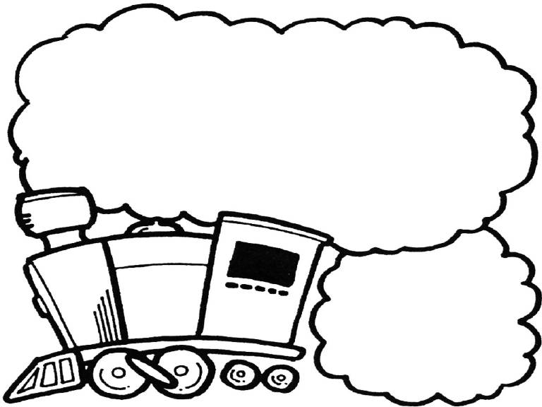


國家學習單
我們的國家

附件一
___年___班 座號___ 姓名：_____________
一、【國家組織】你瞭解我們的國家嗎？請試著回答下列問題：

二、【愛國表現】國家如何能興盛呢？請寫下或畫出愛國的表現。
三、【盡己之力】請寫出目前我們可以為國家所做的事？

組織
地理位置 請畫出台灣的位置：
總 統：_________ 行政院長：________
立法院長：________ 司法院長：________
考試院長：________ 監察院長：________
國防部長：________ 教育部長：________
台縣縣長：________ 教育局長：________

